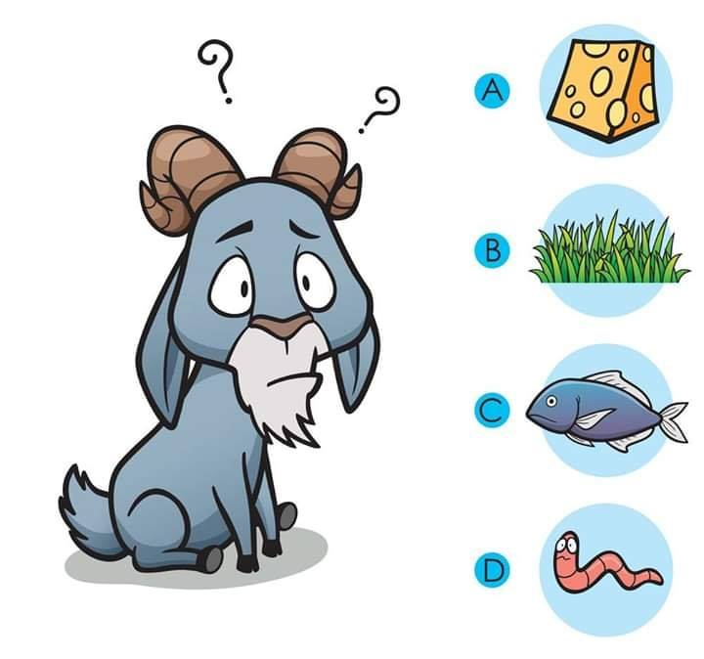

Zadaci:- prepoznaj i imenuj životinju i hranu koju jede
-prstom pokaži životinju koju ti imenuje pomagač
-spoji životinju i hranu
- kojim glasom počinje riječ OVAN,
- koje riječi znaš da počinju istim glasom
- nacrtaj, ili zalijepi slike nekih životinja, predmeta, voća ili povrća koje počinju glasom O
- pokušaj napisati slovo O ovako: u poklopac od kartonske kutije neka ti roditelji stave sol, ili
brašno i pokažu ti kako se piše slovo O. Pokušaj nekoliko puta.
- Ako želiš pokušaj napisati slovo O olovkom
O

2. zadatak: pronađi i zaokruži slovo O u ovim riječima. Pročitaj sam, ili ti neka pomogne pomagač.

ON OBLAK KONJ VOL

SLON BALON BOL SOL

OVO KOLO OLOVO MORE

PERO MESO EVO KOLA

3.ZADATAK

-OD SLANOG TIJESTA ( KOLIKO BRAŠNA, TOLIKO I SOLI I VODE) ILI PLASTELINA OBLIKUJ ZADANO SLOVO. Slovo možeš napisati slažući kocke ili čepove na kartonu na kojem je napisano slovo. Veličina slova neka bude do 30 cm.

-SVE AKTIVNOSTI RADIMO KROZ IGRU.

